TRƯỜNG ĐẠI HỌC NGUYỄN TRÃI
KHOA CÔNG NGHỆ THÔNG TIN & CHUYỂN ĐỔI SỐ



BÁO CÁO BÀI TẬP LỚN
Đề tài:
Báo cáo Lab01

Giảng viên hướng dẫn: | Th.S Trịnh Văn Chung
Sinh viên thực hiện: | Vũ Tiến Đức
Mã sinh viên: | 2310900023
Lớp: | K23CNT3
Khóa: 2023-2027 | Khóa: 2023-2027

Hà Nội, 2026
LỜI CẢM ƠN
Đầu tiên, em xin gửi lời cảm ơn chân thành đến Ban Giám hiệu cùng quý thầy cô Khoa Công nghệ thông tin - Trường Đại học Nguyễn Trãi đã tận tình giảng dạy và tạo môi trường học tập tốt nhất cho em.
Đặc biệt, em xin gửi lời tri ân sâu sắc đến thầy ThS. Trịnh Văn Trung – Giảng viên hướng dẫn học phần Phát triển ứng dụng Web với công nghệ .NET. Nhờ sự hướng dẫn tận tâm, chỉ bảo sát sao và những kiến thức chuyên môn từ thầy, em đã có thể tháo gỡ nhiều khó khăn để hoàn thiện đồ án này.
Dù đã cố gắng hết sức, nhưng do kinh nghiệm thực tế còn hạn chế nên bài làm chắc chắn khó tránh khỏi những sai sót. Em rất mong nhận được sự lượng thứ và những ý kiến đóng góp quý báu từ thầy để tiếp tục học hỏi và hoàn thiện hơn.
Kính chúc thầy luôn dồi dào sức khỏe, hạnh phúc và gặt hái nhiều thành công trên con đường sự nghiệp trồng người!

Em xin chân thành cảm ơn!

Hà Nội, ngày … tháng ….. năm 2026.
Sinh viên

MỤC LỤC
MỞ ĐẦU 3
CHƯƠNG 1. NGHIÊN CỨU CƠ SỞ LÝ THUYẾT VỀ MODELS TRONG ASP.NET CORE MVC 4
1.1. Giới thiệu tổng quan về Model 4
1.2. Kỹ thuật tạo Model và đưa dữ liệu ra View 4
1.3. Sử dụng Strong Typing trên View 4
1.4. Binding Data 5
1.5. Sử dụng tính năng Scaffolding trong Visual Studio 5
TÀI LIỆU THAM KHẢO 9

DANH MỤC CÁC TỪ VIẾT TẮT
Từ viết tắt | Giải thích

DANH MỤC BẢNG BIỂU

DANH MỤC HÌNH ẢNH

MỞ ĐẦU
Trong kỷ nguyên công nghệ số hiện nay, việc phát triển các ứng dụng web mạnh mẽ, bảo mật và dễ dàng mở rộng là nhu cầu thiết yếu của mọi tổ chức, doanh nghiệp. Đứng trước xu thế đó, ASP.NET Core nổi lên như một trong những framework phát triển ứng dụng web hàng đầu thế giới do Microsoft cung cấp. Với ưu điểm vượt trội về hiệu năng, mã nguồn mở, khả năng chạy đa nền tảng (cross-platform) và mô hình kiến trúc linh hoạt, công nghệ này đang được ứng dụng rộng rãi trong các dự án thực tế.
Xuất phát từ nhu cầu học hỏi, nắm bắt xu hướng công nghệ và mong muốn xây dựng nền tảng vững chắc cho quá trình lập trình phần mềm, em quyết định chọn đề tài: "Nghiên cứu tổng quan về nền tảng ASP.NET Core MVC".
Đề tài được kỳ vọng sẽ giúp em củng cố kiến thức lý thuyết về hệ sinh thái .NET, hiểu rõ luồng vận hành của kiến trúc MVC, đồng thời nắm vững các thao tác thiết lập ban đầu để sẵn sàng cho việc phát triển các ứng dụng web trong tương lai.
Giới hạn trong khuôn khổ của bài nghiên cứu hiện tại, báo cáo này tập trung đi sâu vào một nội dung trọng tâm duy nhất:
- Chương 1: Tổng quan về ASP.NET Core MVC. Chương này cung cấp nền tảng lý thuyết cơ bản về quá trình phát triển của hệ sinh thái .NET Core và những đặc điểm nổi bật của kiến trúc ASP.NET Core. Đồng thời, báo cáo cũng trình bày chi tiết các bước chuẩn bị, cài đặt môi trường, tìm hiểu cấu trúc dự án và thực hành khởi tạo ứng dụng web đầu tiên thông qua các template có sẵn (Empty và MVC).

CHƯƠNG 1. NGHIÊN CỨU CƠ SỞ LÝ THUYẾT VỀ MODELS TRONG ASP.NET CORE MVC

Giới thiệu tổng quan về Model
Trong kiến trúc phần mềm, Model là thành phần đảm nhận vai trò biểu diễn dữ liệu của ứng dụng. Dựa vào mục đích sử dụng và đặc thù nghiệp vụ, Model thường được phân chia thành ba loại cơ bản:
- DataModel: Là một lớp chứa các thuộc tính biểu diễn dữ liệu của ứng dụng. Các đối tượng của nó có thể nhận dữ liệu hoặc lưu trữ dữ liệu từ các nguồn database.
- BusinessModel: Là một lớp chứa các chức năng biểu diễn các nghiệp vụ logic của ứng dụng như add (thêm), save (lưu), delete (xóa), show (hiển thị), search (tìm kiếm), paging (phân trang),...
- ViewModel: Là một lớp chứa các thuộc tính biểu diễn dữ liệu được truyền đi (ví dụ truyền dữ liệu ra View).

Kỹ thuật tạo Model và đưa dữ liệu ra View
Việc luân chuyển dữ liệu từ thành phần xử lý (Controller) ra giao diện (View) có thể được thực hiện dưới dạng đối tượng (Object) đơn lẻ hoặc dưới dạng danh sách (List). Có các phương pháp để thực hiện việc chuyển đổi này như sau:
- Sử dụng đối tượng trung gian: Dữ liệu có thể được gán vào các đối tượng như ViewBag (ví dụ: ViewBag.member = member; hoặc ViewBag.members = members; đối với List) tại Controller. Sau đó, tại View, dữ liệu được truy xuất ra để hiển thị (đối với danh sách thì sử dụng vòng lặp @foreach để hiển thị thành bảng). Ngoài ViewBag, còn có thể sử dụng ViewData, TempData.
- Truyền qua phương thức View(): Chúng ta có thể chuyển dữ liệu từ Controller ra View thông qua phương thức View (ví dụ: return View(member);) và nhận dữ liệu trên View qua biến Model (ví dụ: @Model.MemberId).

Sử dụng Strong Typing trên View
Trong khi đưa dữ liệu Model từ Controller ra View, thì View không xác định được chính xác kiểu dữ liệu. Chúng ta có thể sử dụng 1 trong 2 cách sau để định kiểu tường minh cho dữ liệu trên View:
- Chuyển đổi kiểu dữ liệu: var var_name = ViewBag | Model as DataType
- Định kiểu cho biến Model trên View: Sử dụng cú pháp @model DataType ở đầu file View.

Binding Data
Binding Data là phương pháp gắn kết phần tử Input HTML với thuộc tính của Model trong Strongly Typed View và ngược lại Map các thông tin được submit trên form tới các thuộc tính trong đối tượng Model.
Quá trình này được diễn ra tự động bởi trình Model Binder trong ASP.NET Core MVC. Nó tự động xác định kiểu dữ liệu và Annotation của thuộc tính trong Model để sinh ra kiểu của Input HTML phù hợp. Chúng ta có thể dùng cả HTML Helper và Tag Helper để Binding Data.

Sử dụng tính năng Scaffolding trong Visual Studio
ASP.NET Core MVC Framework cung cấp 1 tính năng có tên Scaffolding cho phép sinh ra các View tự động từ một Model class. View sinh ra sẽ được lưu tự động vào vị trí phù hợp.
Có 5 loại template view cơ bản:
- List: Sinh ra một bảng hiển thị danh sách đối tượng có trong Model của View.
- Create: Sinh ra form nhập liệu ứng với các thuộc tính có trong Model của View.
- Edit: Sinh ra form chỉnh sửa dữ liệu ứng với các thuộc tính có trong Model của View.
- Details: Sinh ra markup hiển thị nội dung chi tiết của đối tượng trong Model của View.
- Delete: Sinh ra markup hiển thị nội dung chi tiết của đối tượng trong Model của View trước khi xóa.
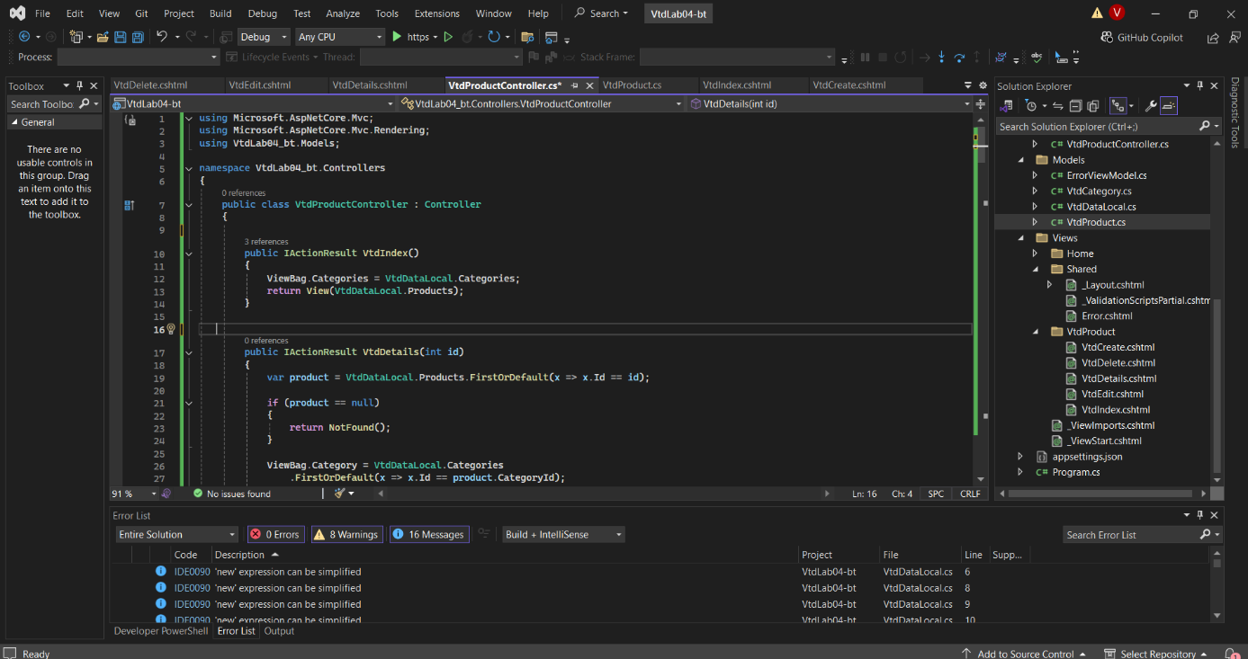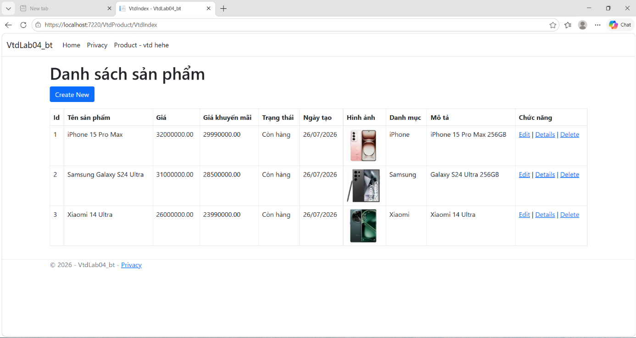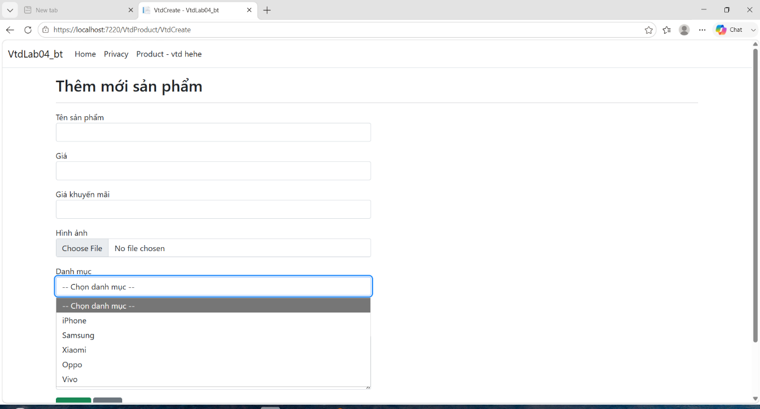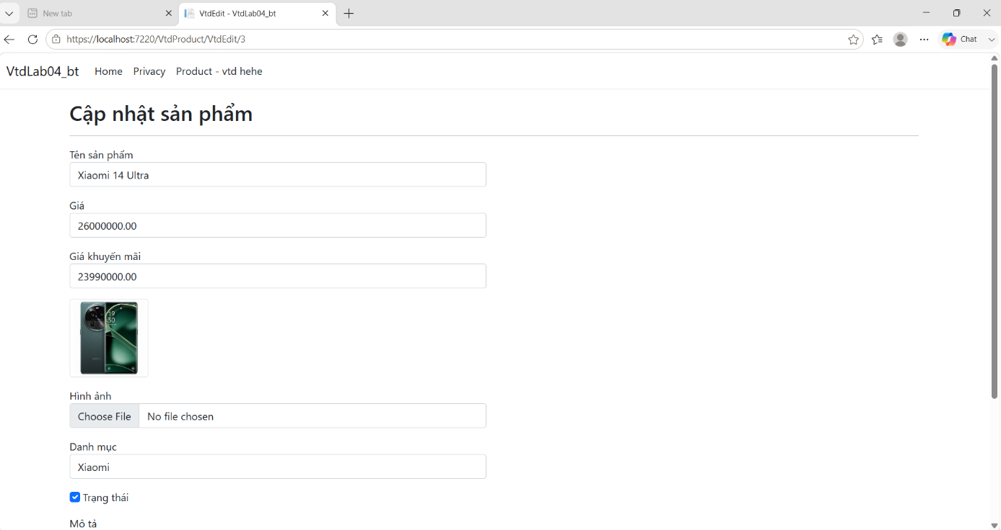

Kêt luận
Thông qua bài thực hành Lab 04, em đã nắm bắt và tổng hợp sâu hơn những kiến thức nền tảng quan trọng về thành phần Model trong kiến trúc ASP.NET Core MVC. Về mặt lý thuyết, bài báo cáo đã hệ thống hóa thành công cách phân loại Model (DataModel, BusinessModel, ViewModel), các phương pháp định kiểu tường minh (Strong Typing), cũng như làm rõ cơ chế tự động ánh xạ dữ liệu (Binding Data) giữa giao diện và hệ thống.
Về mặt thực hành, em đã vận dụng thành thạo việc tạo lập Model và luân chuyển dữ liệu từ Controller ra View thông qua các công cụ như ViewBag hoặc phương thức View(). Đặc biệt, em đã thực hành thành công việc ứng dụng tính năng Scaffolding trong Visual Studio để tự động sinh ra các giao diện chuẩn (List, Create, Edit, Details, Delete) từ một Model class, giúp tối ưu hóa đáng kể thời gian viết mã nguồn.
Những kết quả đạt được trong Lab 04 không chỉ giúp em làm chủ cách thức quản lý và tổ chức luồng dữ liệu bên trong ứng dụng, mà còn là bước đệm vững chắc, tạo tiền đề để tiếp tục đi sâu vào việc kết nối, thao tác trực tiếp với cơ sở dữ liệu (Database) thực tế và hoàn thiện các nghiệp vụ phức tạp trong các bài Lab tiếp theo.

TÀI LIỆU THAM KHẢO

